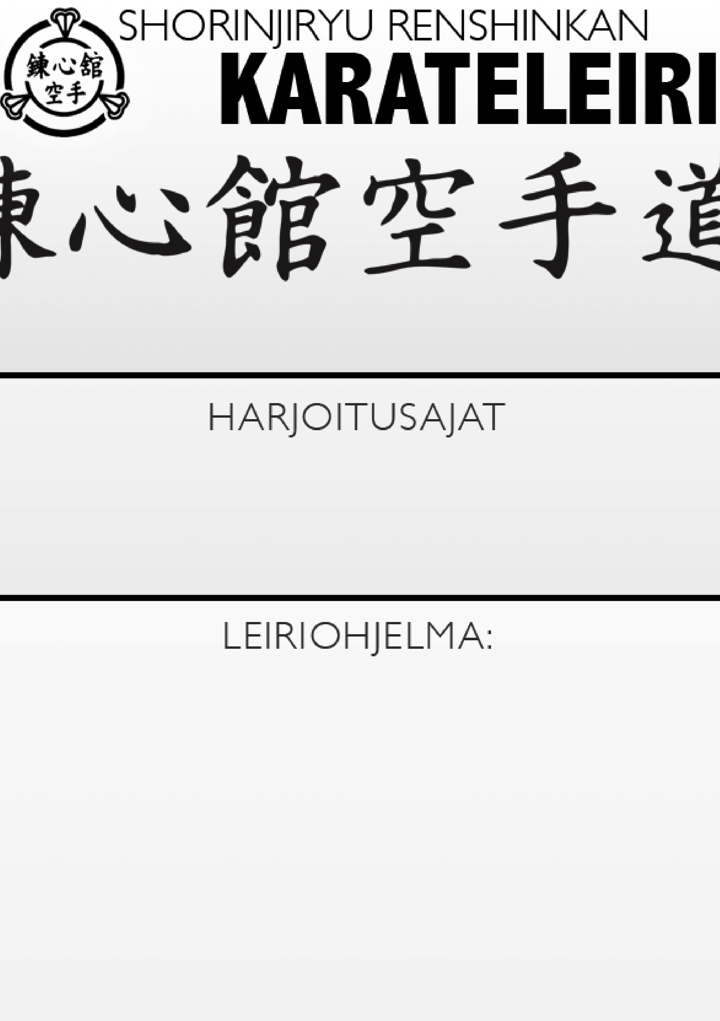

T
REENIPÄIVÄ
LAHTI

17.10
.20
2
6

Lauantai

10
.00
-
1
1
.
3
0

1
3
.
30
-
1
5
.
0
0

1
6
.00
-
1
7
.30

Leirin vetäjä:

Sari Laine 4. dan ja

M
iia Nietosvuori 3.dan.

Leiripaikka:

Renshinkan HQ, Sopenkorvenkatu, Lahti

Leirin ohjelma:

Kata
-

/ kumitepäivä.

Leirimaksut:

2
5

€

Leirin yhteyshenkilö:

Hannu Nietosvuori, 040

730 4053

